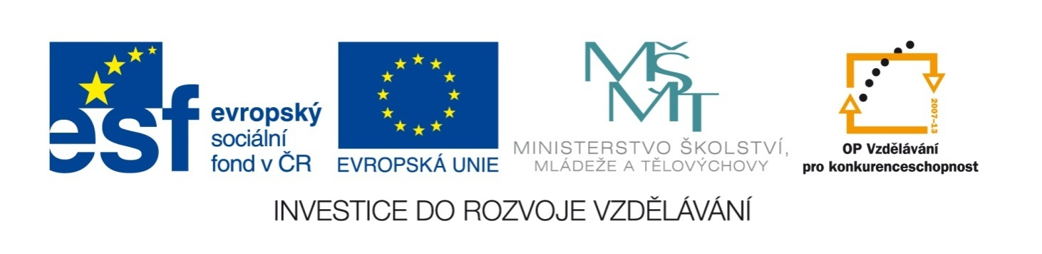

Název školy | ZÁKLADNÍ ŠKOLA, JIČÍN, HUSOVA 170
Číslo projektu | CZ.1.07/1.4.00/21.2862
Číslo a název klíčové aktivity | 3.2 Inovace a zkvalitnění výuky prostřednictvím ICT

Název DUM: | VY_32_INOVACE_XIV_3_8_GIVING ADVICE
Šablona číslo: | XIV. |  | Sada číslo: | 3 | Pořadové číslo DUM: | 8
Autor: |  | Mgr. Zdeněk Jareš
Anotace: |  | Poskytnutí rady a psaní neformálního dopisu.
Očekávaný výstup: |  | Žáci napíší neformální dopis a poskytnou radu.
Druh učebního materiálu: |  | pracovní list
Typická věková skupina: |  | 9. ročník, 14 – 15 let
Klíčová slova: |  | giving advice, informal letter, should
Pomůcky a materiál: |  | pracovní list, psací potřeby
Potřebný čas pro výuku DUM: |  | 45 minut
Metodické zhodnocení a popis práce s digitálním učebním materiálem:
- Žáci si přečtou dopis od fiktivního přítele a přeloží si výrazy, kterým nerozumí.
- V následné aktivitě žáci napíší adekvátní odpověď, ve které se budou snažit svému příteli poradit v jeho složité životní situaci. Pokusí se používat vhodná modální slovesa a vazbu If I were you, ... Dodrží také formu neformálního dopisu.

Zdroje:

Read this letter from your old friend:
Dear John,
It’s been a long time since we met for the last time. A lot of things have changed and, in fact, it’s the reason why I am writing this letter. You’re the person I fully trust and now I really need your advice.
Last year I got a new job. I work in an office in the city centre. The job is not bad, it’s well paid, I’ve even been promoted twice so far and most of my colleagues are friendly. But I am bored. You know me. I need excitement in my life. I want to travel, meet new interesting people and enjoy every single day.
Two days ago I met one of my flat mates from university. He got married a few months ago and now he’s moving to Brazil, to Cuiaba in Mato Grosso. He’s planning to build a small hotel for European tourists there and he needs some other financial partners. He told me I could also join his project but he gave me just one week to decide.
It’s not an easy decision. If I decide to go there, I will have to leave my job and sell everything I have – my house, both my cars, even the land where I want to build my dream cottage. But I feel this could be my last chance.
What should I do?
Please write to me as soon as possible.
I’m looking forward to your reply.
Best Regards.
Brian Jay Jones

Now write your reply. Suggest what to do. Try to use modal verbs (must, mustn’t, should, shouldn’t, don’t have to, ...) or the second conditional sentences ( If I were you, I would ...)

Dear Brian,

